安丘市气象局

2020年政府信息公开工作年度报告

根据《中华人民共和国政府信息公开条例》《安丘市人民政府办公室关于做好2020年政府信息公开工作年度报告编制发布和报送工作的通知》要求，结合我单位实际，编制并向社会公布安丘市气象局2020年政府信息公开工作年度报告。本年度报告所列数据的统计期限自2020年1月1日起，至2020年12月31日止。如对本报告有疑问，请联系安丘市气象局办公室，联系电话：0536-4268838。
一、总体情况
2020年，市气象局以习近平新时代中国特色社会主义思想为指导，深入学习贯彻党的十九大和十九届二中、三中、四中、五中全会精神，认真贯彻落实党中央、国务院和省、市关于政府信息公开工作的部署要求，进一步调整优化公开目录，丰富公开形式，提升公开实效，政府信息公开工作稳步推进。
（一）主动公开情况
截止到2020年12月31日，主动公开政府信息525条。其中通过市政府网站政务公开专栏主动公开160条，通过微信主动公开政府信息365条。其中机构信息1条，政策解读1条，重点领域信息120条。工作信息及其他类信息403条。
1.及时公开机构基本信息。根据《政府信息公开条例》第二十条第（二）款要求，及时更新机关职能、机构设置、办公地址、办公时间、联系方式，并在市政府政务公开专栏公布。
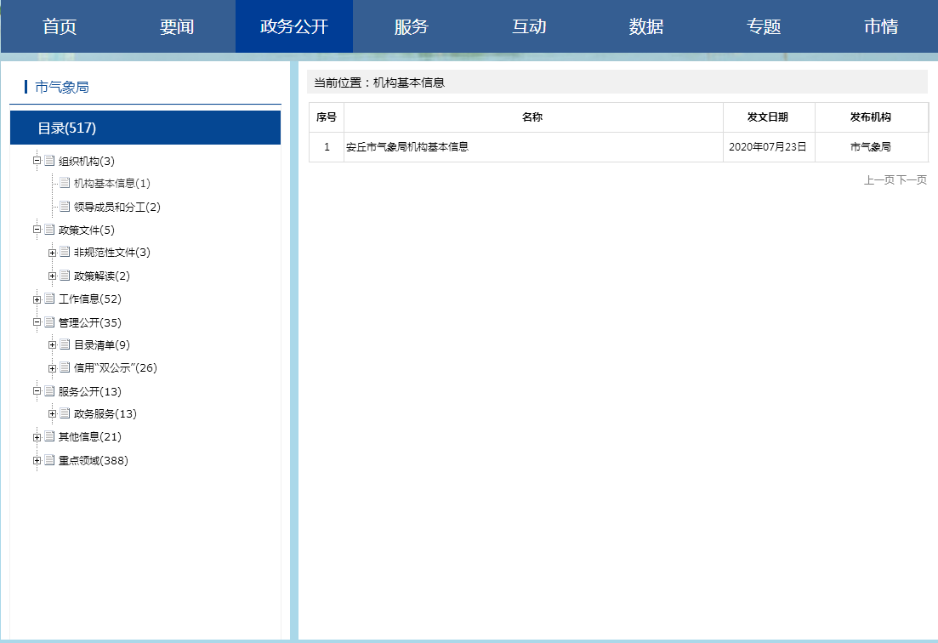
2.及时发布重要天气报及预警信息。根据天气情况，适时发布重要天气报及预警信号，为领导决策及社会大众做好防御提供依据。
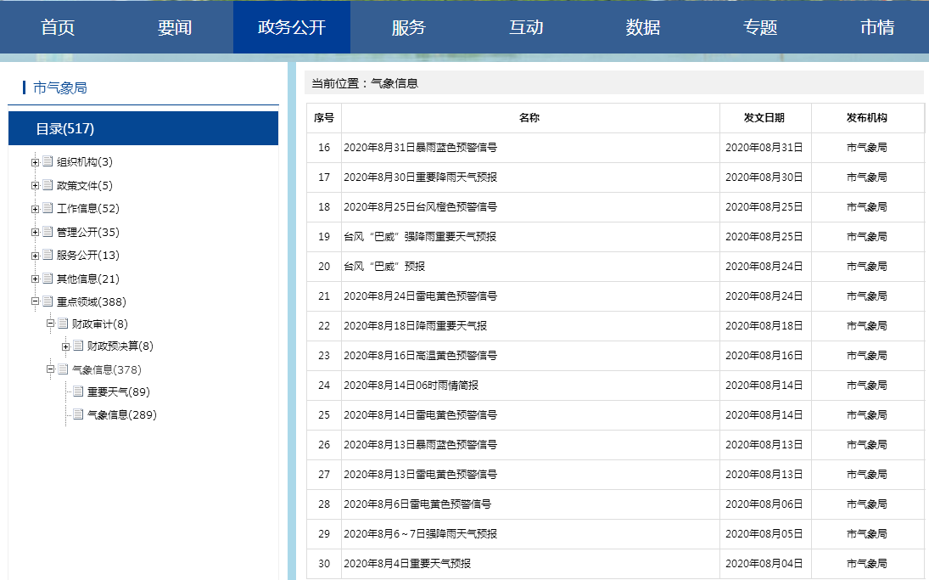
3.及时做好财政领域信息公开。在安丘市政府网站对2020年部门预算和2019年部门决算情况进行了公开。
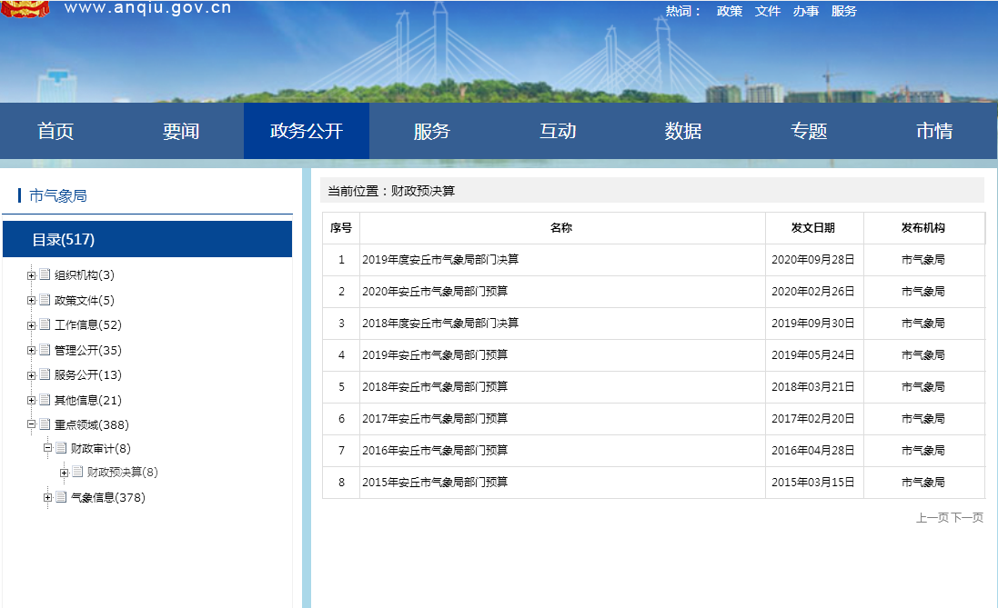
4.推进行政权力公开。全面梳理了行政权力责任事项，将权力清单、责任清单两单融合为权责清单，并在安丘市政务公开专栏公开。
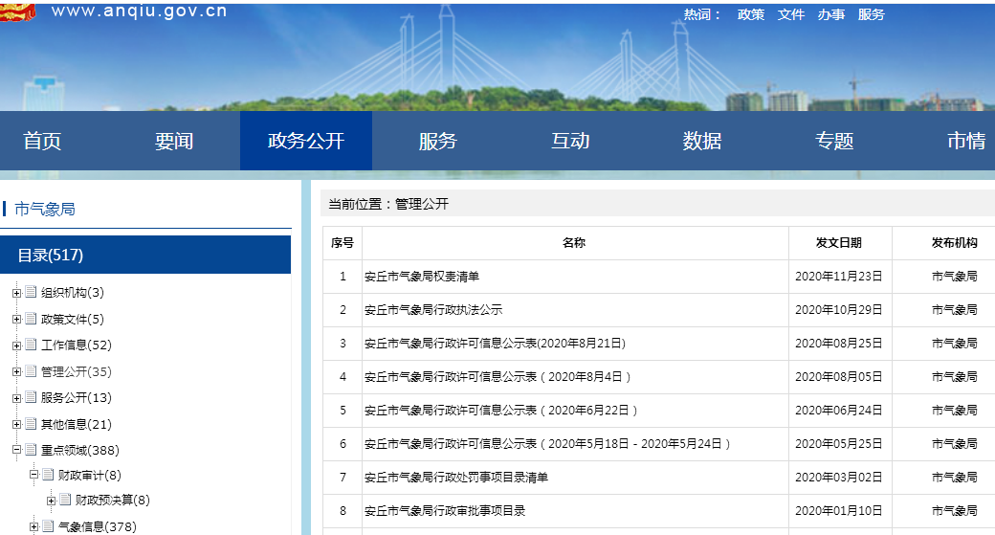
（二）依申请公开情况
市气象局2020年共收到政府信息公开申请0件。全年未发生因政府信息公开被行政复议、提起行政诉讼情况。
（三）政府信息管理
一是强化组织领导。根据人员变动情况，及时调整，明确分管负责人及牵头科室，具体做好政府信息公开工作。二是规范流程，严格保密审查。认真落实《中华人民共和国保守国家秘密法》《中华人民共和国政府信息公开条例》等规定，做好政府信息公开保密审查，确保公开信息不涉密、涉密信息不公开。三是拓宽公开渠道。充分利用好通过安丘市政府网站、微信公众号及手机短信等形式，重点发布重要天气信息。
（四）平台建设情况
市气象局政府信息公开以市政府门户网站为主要发布平台，依托局微信公众号和潍坊市气象预警服务一体化平台发布政府公开信息。
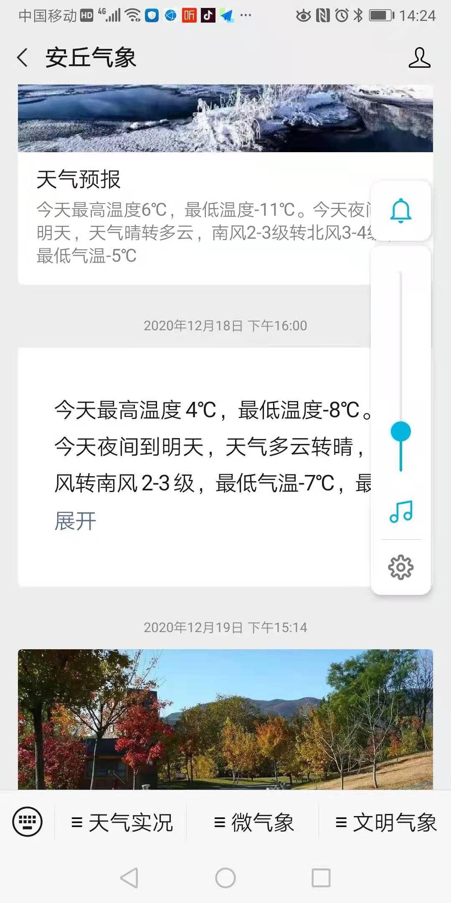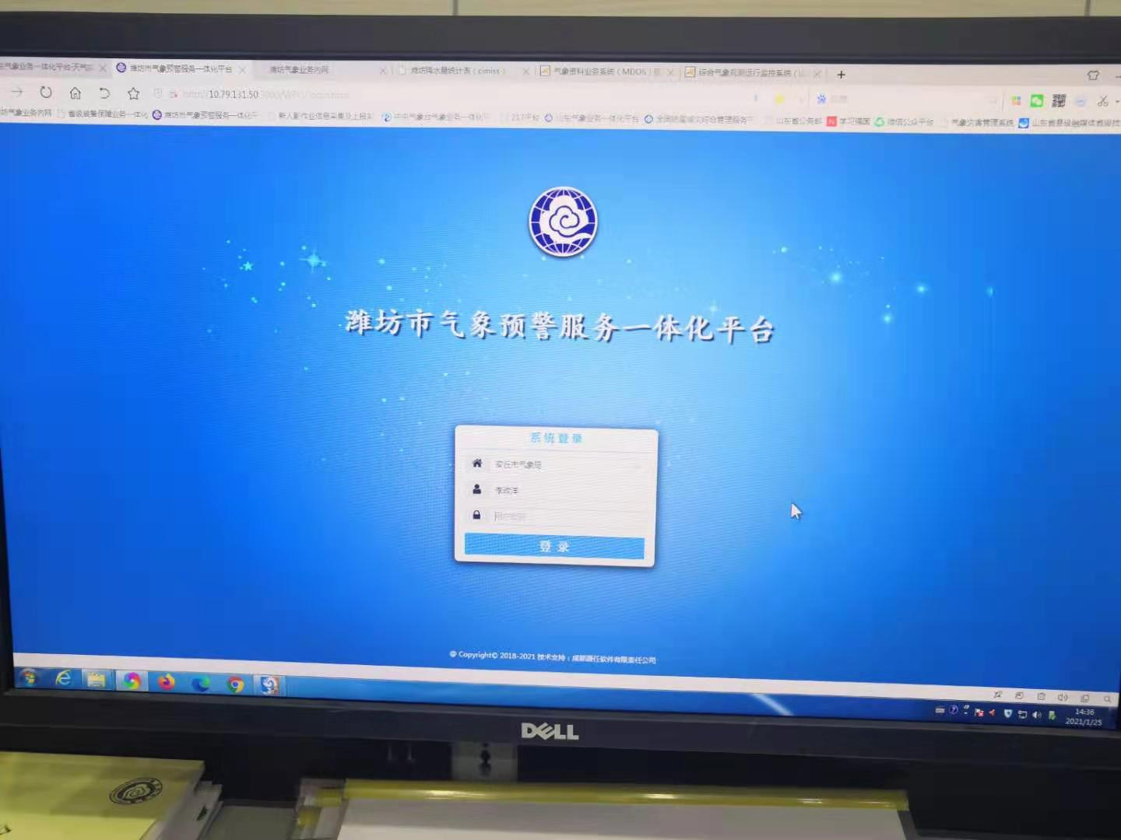
（五）机构建设及人员配置情况
根据人员变动情况，及时调整局政务公开领导小组，确定分管负责人，全面负责做好本局政府信息公开管理工作，确定办公室为政府信息公开工作机构，配备专职人员具体负责，及时发布政府公开信息。
（六）监督保障情况
为确保政府信息公开工作有效落实，一是强化监督考核，将政府信息公开工作列入年度重点工作目标，同业务工作同部署同考核。二是强化业务培训，积极参加市政府办公室组织的各类业务培训，对新调整人员组织开展了专题培训，提升工作人员的业务能力及水平。
(七)工作考核、社会评议和责任结果追究结果情况
1.建立考核制度。主动接受市政府政务公开办公室对我局政务公开工作的监督，及时主动公开政府信息，制定政务公开考核制度，由局办公室负责对各科室政务公开工作进行监督，确保政务信息及时准确发布。
2.主动听取社会公众意见。对于需要向社会进行意见征集
的，及时通过政府网站进行公示，并注明联系电话和邮箱，积
极主动听取社会公众的意见与建议。
3.责任追究结果情况。2020年度我局未出现因信息公开不到位需要进行责任结果追究结果的情况。
二、主动公开政府信息情况
第二十条第（一）项
信息内容 |  | 本年新制作数量 | 本年新  公开数量 | 对外公开  总数量
规章 |  | 0 | 0 | 0
规范性文件 |  | 0 | 0 | 0
第二十条第（五）项
信息内容 |  | 上一年项目数量 | 本年增/减 | 处理决定数量
行政许可 |  | 2 | 4 | 4
其他对外管理服务事项 |  | 0 | 0 | 0
第二十条第（六）项
信息内容 |  | 上一年项目数量 | 本年增/减 | 处理决定数量
行政处罚 |  | 20 | 0 | 0
行政强制 |  | 3 | 0 | 0
第二十条第（八）项
信息内容 |  | 上一年项目数量 | 本年增/减
行政事业性收费 |  | 0 | 0
第二十条第（九）项
信息内容 | 采购项目数量 |  | 采购总金额
政府集中采购 | 0 |  | 0
- 收到和处理政府信息公开申请情况
（本列数据的勾稽关系为：第一项加第二项之和，等于第三项加第四项之和） |  |  | 申请人情况
 |  |  | 自然人 | 法人或其他组织 |  |  |  |  | 总计
 |  |  | 自然人 | 商业企业 | 科研机构 | 社会公益组织 | 法律服务机构 | 其他 | 总计
一、本年新收政府信息公开申请数量 |  |  | 0 | 0 | 0 | 0 | 0 | 0 | 0
二、上年结转政府信息公开申请数量 |  |  | 0 | 0 | 0 | 0 | 0 | 0 | 0
三、本年度办理结果 | （一）予以公开 |  | 0 | 0 | 0 | 0 | 0 | 0 | 0
三、本年度办理结果 | （二）部分公开（区分处理的，只计这一情形，不计其他情形） |  | 0 | 0 | 0 | 0 | 0 | 0 | 0
三、本年度办理结果 | （三）不予公开 | 1.属于国家秘密 | 0 | 0 | 0 | 0 | 0 | 0 | 0
三、本年度办理结果 | （三）不予公开 | 2.其他法律行政法规禁止公开 | 0 | 0 | 0 | 0 | 0 | 0 | 0
三、本年度办理结果 | （三）不予公开 | 3.危及“三安全一稳定” | 0 | 0 | 0 | 0 | 0 | 0 | 0
三、本年度办理结果 | （三）不予公开 | 4.保护第三方合法权益 | 0 | 0 | 0 | 0 | 0 | 0 | 0
三、本年度办理结果 | （三）不予公开 | 5.属于三类内部事务信息 | 0 | 0 | 0 | 0 | 0 | 0 | 0
三、本年度办理结果 | （三）不予公开 | 6.属于四类过程性信息 | 0 | 0 | 0 | 0 | 0 | 0 | 0
三、本年度办理结果 | （三）不予公开 | 7.属于行政执法案卷 | 0 | 0 | 0 | 0 | 0 | 0 | 0
三、本年度办理结果 | （三）不予公开 | 8.属于行政查询事项 | 0 | 0 | 0 | 0 | 0 | 0 | 0
三、本年度办理结果 | （四）无法提供 | 1.本机关不掌握相关政府信息 | 0 | 0 | 0 | 0 | 0 | 0 | 0
三、本年度办理结果 | （四）无法提供 | 2.没有现成信息需要另行制作 | 0 | 0 | 0 | 0 | 0 | 0 | 0
三、本年度办理结果 | （四）无法提供 | 3.补正后申请内容仍不明确 | 0 | 0 | 0 | 0 | 0 | 0 | 0
三、本年度办理结果 | （五）不予处理 | 1.信访举报投诉类申请 | 0 | 0 | 0 | 0 | 0 | 0 | 0
三、本年度办理结果 | （五）不予处理 | 2.重复申请 | 0 | 0 | 0 | 0 | 0 | 0 | 0
三、本年度办理结果 | （五）不予处理 | 3.要求提供公开出版物 | 0 | 0 | 0 | 0 | 0 | 0 | 0
三、本年度办理结果 | （五）不予处理 | 4.无正当理由大量反复申请 | 0 | 0 | 0 | 0 | 0 | 0 | 0
三、本年度办理结果 | （五）不予处理 | 5.要求行政机关确认或重新出具已获取信息 | 0 | 0 | 0 | 0 | 0 | 0 | 0
三、本年度办理结果 | （六）其他处理 |  | 0 | 0 | 0 | 0 | 0 | 0 | 0
三、本年度办理结果 | （七）总计 |  | 0 | 0 | 0 | 0 | 0 | 0 | 0
四、结转下年度继续办理 |  |  | 0 | 0 | 0 | 0 | 0 | 0 | 0
四、政府信息公开行政复议、行政诉讼情况
行政复议 |  |  |  |  | 行政诉讼
结果维持 | 结果纠正 | 其他结果 | 尚未审结 | 总  计 | 未经复议直接起诉 |  |  |  |  | 复议后起诉
 |  |  |  |  | 结果维持 | 结果纠正 | 其他结果 | 尚未审结 | 总  计 | 结果维持 | 结果纠正 | 其他结果 | 尚未审结 | 总  计
0 | 0 | 0 | 0 | 0 | 0 | 0 | 0 | 0 | 0 | 0 | 0 | 0 | 0 | 0
五、存在的主要问题及改进情况
（一）2019年问题整改情况。加强对政府信息公开工作人员业务培训，提升他们的工作能力及水平。丰富政府信息公开的内容，到市区主要街道摆摊、深入社区开展气象防灾减灾知识宣传，普及气象科普知识，拓宽公开渠道。
（二）2020年存在的主要问题。一是业务工作人员水平有待进一步提升。二是公开力度不够，距社会大众需求还有一定差距。
（三）下步措施：一是积极参加上级组织的各类业务培训，提升工作人员的业务能力及水平。二是加大政府信息公开力度，坚持以公开为常态、不公开为例外，做到能公开则公开，结合送科技下乡、科普进社区等活动，普及气象科普知识。三是提升公开时效，提高预报预测水平，提高预警信息发布提前量。
六、其他需要报告的事项
人大建议、政协提案办理情况。2020年我局未接到人大代表建议和政协委员提案。

安丘市气象局
2021年1月27日

